**Profielen Erftoegangswegen binnen bebouwde kom**

Gemeente Westland

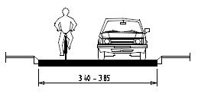

Erftoegangsweg voor gemengd verkeer in één richting

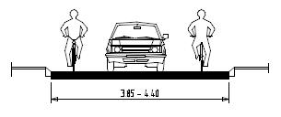

Erftoegangsweg voor gemengd verkeer in één richting voor auto's en in twee richtingen voor fietsers

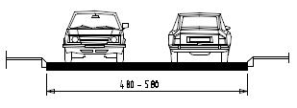

Erftoegangsweg voor gemengd autoverkeer in twee richtingen, gebaseerd op ontwerpvoertuig personenauto

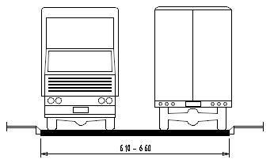

Erftoegangsweg voor gemengd verkeer – tweerichting autoverkeer, gebaseerd op ontwerpvoertuig vrachtauto